**Fase Planeación Jesus**

**Metodología y Asignación Roles**

i:

PO: Samuel Luna

Scrum Master: Jesús Peña

Equipo Scrum: Samuel Luna y Jesús Peña.

ii:

Usaremos trello para poder planear las tareas, con sus correspondientes criterios de evaluación e historias de usuario y poder plantear un product backlog y un sprint backlog correspondientes para cada sprint planeado

**Solución Implementada**

Implementación de una Base de Datos NoSQL para Flexibilidad y Escalabilidad.

Optar por una base de datos NoSQL, como MongoDB, que permita almacenar los datos de proveedores, productos, ciudades, precios, calidad de servicio y tiempos de entrega en un formato de documentos flexibles. Este enfoque permitirá adaptarse a posibles cambios en los datos o la estructura sin necesidad de redefinir esquemas rígidos. Los datos se pueden organizar en documentos JSON, facilitando la inclusión de información adicional en el futuro sin reestructurar la base de datos.

**Diagrama de Clases**

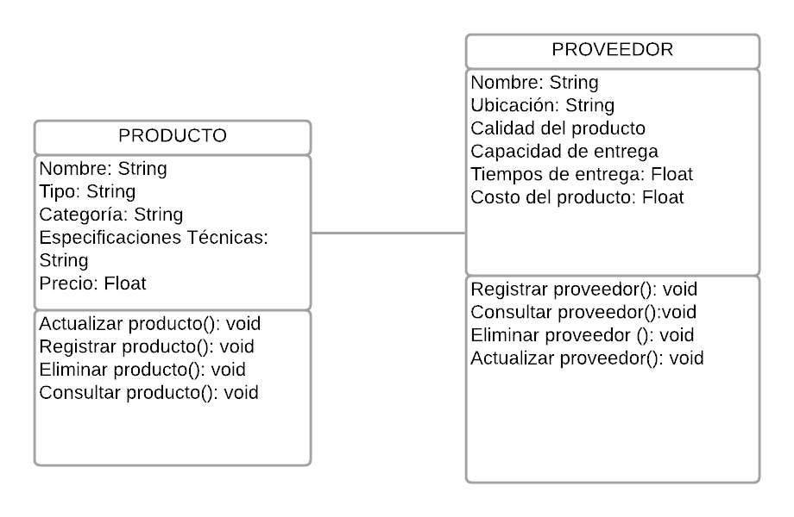

**Modelo Entidad Relación**

